Erfreuliche erste Ergebnisse für Biodiversitäts-Modellprojekt

Gemeinsame Aktion von Daniel-Theysohn-Stiftung, Unterer Naturschutzbehörde des Landkreises Südwestpfalz und NABU Zweibrücken zeigt schon nach sechs Monaten deutlichen Anstieg biologischer Vielfalt bei Flora und Fauna

Ludwigswinkel, 18. Juli 2018. Gute Nachrichten schon nach wenigen Monaten: Ein gemeinsames Biodiversitäts-Modellprojekt der Daniel-Theysohn-Stiftung aus Ludwigswinkel, der Unteren Naturschutzbehörde des Landkreises Südwestpfalz und des NABU Zweibrücken trägt bereits Früchte. Ziel der zum 1. Januar 2018 gestarteten und auf fünf Jahre ausgelegten Maßnahmen auf zwei bisher konventionell genutzten Ackerflächen des Landwirts Rolf Lehmann in der Gemarkung Contwig ist es, dem Artenverlust bei den heimischen Tier- und Pflanzenarten konkret entgegenzuwirken. Hierfür wurde im April 2018 ein Hektar Blühstreifen neu angelegt, weitere vier Hektar Fläche liegen seither bewusst brach und werden erst im Herbst gemulcht.

Während der Vegetationsperioden übernimmt der NABU Zweibrücken das ornithologische Monitoring. Die jetzt erfolgte erste Bestandsaufnahme des auf Nachhaltigkeit ausgerichteten Projekts fiel dabei durchweg positiv aus: Die neu angelegten Blühstreifen haben sich bereits zum Lebensraum für eine artenreiche und vielfältige Insektenfauna und zu einer facettenreichen Nahrungsquelle entwickelt. Unter den zahllosen Insekten in und über den Blühstreifen fallen insbesondere Bienen, Hummeln und Schmetterlinge auf, darunter sogar viele der sonst selten gewordenen Schwalbenschwänze. Die jetzt wieder unzähligen Insekten bilden gleichzeitig ein umfangreiches Nahrungsreservoir für Reptilien, Vögel und Säugetiere. Der Brachflächenanteil zeigt im selben Zeitraum eine deutliche Zunahme an Pflanzenarten, allerdings entwickeln sie sich erkennbar langsamer. Eine Ausdehnung des Projekts auf weitere Ackerflächen könnte daher dem generellen Problem der Insektenverarmung effizient entgegenwirken.

„Die Saat unseres Projekts ist buchstäblich aufgegangen – alles blüht und ist voller Leben“, bringt es Gerhard Andreas auf den Punkt, der Vorstandsvorsitzende der Daniel-Theysohn-Stiftung. Die Stiftung, zu deren Förderzielen seit Gründung gerade auch die Unterstützung von Projekten zum Erhalt von Natur und Umwelt in der Südwestpfalz zählt, trägt die Gesamtkosten des engagierten Projekts von voraussichtlich 30.000 bis 40.000 Euro. Die organisatorischen Aufgaben obliegen der Unteren Naturschutzbehörde.

Eckdaten zum Gemeinschaftsprojekt
Für ihr gemeinsames Biodiversitäts-Projekt konnten die Daniel-Theysohn-Stiftung, die Untere Naturschutzbehörde des Landkreises Südwestpfalz und der NABU Zweibrücken den Landwirt Rolf Lehmann in der Gemarkung Contwig gewinnen. Er stellt fünf Hektar von zwei bisher landwirtschaftlich konventionell genutzten Ackerflächen zur Verfügung für modellhafte konkrete Maßnahmen zur Erhöhung der biologischen Vielfalt heimischer Tier- und Pflanzenarten. Über den kompletten Zeitraum seit dem 1. Januar 2018 und bis zum Projektschluss im Jahr 2022 werden in regelmäßigen Abständen die Fortschritte untersucht und dokumentiert inklusive eines Abschlussgutachtens. Die gewonnenen Erkenntnisse können dann belegen, inwiefern von höherer Ebene konzipierte und eventuell staatlich unterstützte Biodiversitätskampagnen auf größeren Ackerflächen zu langfristigen Vorteilen für alle Beteiligten führen.

Projekt-Details Nutzungsänderung der Ackerfläche
- 1 ha Blühstreifen wird entlang der Ränder der Flächen angelegt.
- 1 ha bleibt als Brache liegen und wird erst im Herbst gemulcht.
- 1 ha wird als Getreidekultur mit zehn „Lerchenfenstern“ bewirtschaftet
- 2 ha werden einmalig mit Buchweizen eingesät und innerhalb der fünf Jahre zu artenreichem Grünland entwickelt. Dazu wird in den Jahren 1 bis 3 ca. Mitte Juni und im August gemäht. Das Schnittgut wird zwecks Aushagerung abtransportiert. Die Nutzung ab dem 4. Jahr wird in Abhängigkeit von der Entwicklung festgelegt.
Mit den Maßnahmen werden neue Strukturen geschaffen, die die floristische Artenvielfalt und das Nahrungsangebot für Insekten erhöhen; die Insekten wiederum dienen Reptilien und Vögeln als Nahrung. Darüber hinaus werden die Lebensbedingungen für Bodenbrüter verbessert und die Gefahr der Vernichtung von Gelegen auf nahezu Null reduziert. Artenreiches Grünland stärkt außerdem die Artenvielfalt und erhöht die Biodiversität.

Hintergrundinformationen zur Daniel-Theysohn-Stiftung
Die Daniel-Theysohn-Stiftung, Ludwigswinkel/Pfalz, wurde 1970 von Daniel Theysohn, einem innovativen Unternehmer der Schuhindustrie und der Kunststoffverarbeitung, und seiner Frau Ruth ins Leben gerufen. Als private Fördereinrichtung in der Südwestpfalz pflegt sie die Tradition zugunsten der dort lebenden Menschen und gestaltet innovativ die Zukunft. Gefördert wird auf dem Gebiet der Pfalz, mit größtmöglichem Vorrang des ehemaligen Landkreises Pirmasens, insbesondere die schulische und berufliche Ausbildung von Jugendlichen in den Gemeinden Ludwigswinkel, Fischbach, Waldfischbach-Burgalben, Heltersberg, Schmalenberg und Geiselberg. Hinzu kommen die sonstigen Förderzwecke Umweltschutz, Naturschutz und Landschaftspflege, Tierschutz, Denkmalschutz und Denkmalpflege, Sport, Heimatpflege und Heimatkunde. Die Daniel-Theysohn-Stiftung versteht sich zum einen als operativ tätige Stiftung, die ihre Ziele mit eigenen Fördermaßnahmen und Programmen verfolgt. Zum anderen ermöglicht sie als fördernde Stiftung Dritten, Projekte umzusetzen, die den Förderzwecken dienen. Weitere Informationen sind unter https://www.daniel-theysohn-stiftung.de erhältlich.
20180718_dts

Begleitendes Bildmaterial:

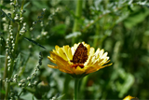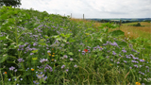
Biodiversitätsprojekt in Contwig Biodiversitätsprojekt in Contwig Biodiversitätsprojekt in Contwig
Fotograf: Christoph Domke Fotograf: Christoph Domke Fotograf: Christoph Domke

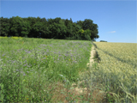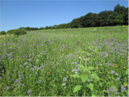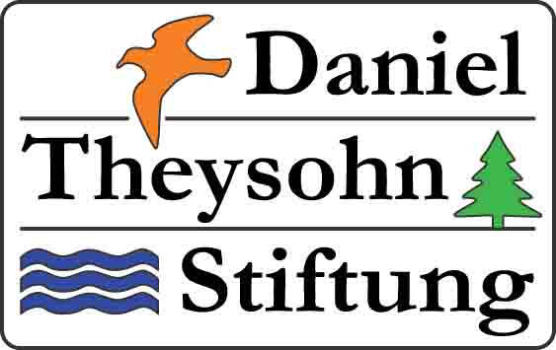
Biodiversitätsprojekt in Contwig Biodiversitätsprojekt in Contwig Logo Daniel-Theysohn-Stiftung
Fotograf: Arno Sprau Fotograf: Arno Sprau
[ Download unter http://ars-pr.de/presse/20180718_dts ]

Weitere Informationen: Ansprechpartner für die Presse:
Daniel-Theysohn-Stiftung ars publicandi GmbH
Gerhard Andreas Martina Overmann
Landgrafenstraße 25 Schulstraße 28
D-66996 Ludwigswinkel D-66976 Rodalben
Telefon: +49(0)6393/809-811 Telefon: +49(0)6331/5543-13
Telefax: +49(0)6393/809-812 Telefax: +49(0)6331/5543-43
info@daniel-theysohn-stiftung.de MOvermann@ars-pr.de
https://daniel-theysohn-stiftung.de https://ars-pr.de

